3 the

2018년 6월 7일

## 서론

2016년 기준, 교통사고 건수는 감소하는 추세이지만 교통사고 사망자 수는 여전히 연간 4천명대를 유지하고 있습니다. 정부는 2017년 사망자 수를 3천명대로 낮출 것이라 예상했지만 2017년에도 마찬가지로 4185명을 기록했습니다. 교통사고는 부상, 사망을 이끌 뿐만 아니라 가벼운 경상일지라도 후유증을 남깁니다. 2016년 기준으로 어린이 사망 사고 중 가장 많은 비율을 차지하는 것 또한 교통사고입니다. 정부에선 국민의 안전을 위해 교통사고를 예방할 수 있는 새로운 방안을 모색해야합니다. 도로 형태별 특징과 날씨 요소들은 차량 운전에 많은 영향을 미칩니다. 따라서 도로형태별, 계절별로 어떠한 계절에 어떠한 도로에서 가장 사고가 많이 나는지 분석하고 그에 맞는 해결방안을 제안하고자 합니다.

## 자료값 불러오기

#### 2016년 도로형태별 발생건수자료

## 도로형태세분류 단일로.터널안 단일로.횡단보도상 단일로.횡단보도부근  
## 1 봄 157 1520 490  
## 2 여름 125 1378 412  
## 3 가을 145 1593 401  
## 4 겨울 108 1518 441  
## 단일로.교량위 단일로.고가도로위 단일로.지하차도.도로.내  
## 1 341 77 68  
## 2 267 86 54  
## 3 316 75 54  
## 4 295 128 51  
## 단일로.기타단일로 교차로내 교차로부근 기타.불명  
## 1 27467 16542 8814 1476  
## 2 26502 16324 8654 1525  
## 3 27564 16595 8936 1356  
## 4 24503 15027 8357 1169

#### 2015년 도로형태별 발생건수자료

## 도로형태세분류 단일로.터널안 단일로.횡단보도상 단일로.횡단보도부근  
## 1 봄 172 1561 593  
## 2 여름 168 1455 489  
## 3 가을 181 1784 558  
## 4 겨울 117 1512 483  
## 단일로.교량위 단일로.고가도로위 단일로.지하차도.도로.내  
## 1 273 111 61  
## 2 300 96 65  
## 3 342 137 53  
## 4 333 112 72  
## 단일로.기타단일로 교차로내 교차로부근 기타.불명  
## 1 27827 16901 9487 1559  
## 2 28456 16788 9429 1544  
## 3 31011 18246 9877 1376  
## 4 24271 14776 8381 1073

#### 2014년 도로형태별 발생건수자료

## 도로형태세분류 단일로.터널안 단일로.횡단보도상 단일로.횡단보도부근  
## 1 봄 136 1746 559  
## 2 여름 153 1581 478  
## 3 가을 128 1695 510  
## 4 겨울 122 1480 431  
## 단일로.교량위 단일로.고가도로위 단일로.지하차도.도로.내  
## 1 287 127 73  
## 2 302 140 60  
## 3 327 125 70  
## 4 298 138 54  
## 단일로.기타단일로 교차로내 교차로부근 기타.불명  
## 1 26870 16114 9198 2066  
## 2 27567 16252 9352 1896  
## 3 28880 16804 9550 1786  
## 4 23054 13724 8074 1343

#### 2013년 도로형태별 발생건수자료

## 도로형태세분류 단일로.터널안 단일로.횡단보도상 단일로.횡단보도부근  
## 1 봄 150 1715 613  
## 2 여름 140 1503 552  
## 3 가을 121 1761 537  
## 4 겨울 128 1485 450  
## 단일로.교량위 단일로.고가도로위 단일로.지하차도.도로.내  
## 1 302 122 66  
## 2 308 141 69  
## 3 319 149 75  
## 4 320 130 67  
## 단일로.기타단일로 교차로내 교차로부근 기타.불명  
## 1 25970 15462 9046 1735  
## 2 26177 15792 8865 1911  
## 3 26478 16019 9570 1970  
## 4 22727 12980 8082 1343

#### 2013년 도로형태별 사망자수자료

## 도로형태세분류 단일로.터널안 단일로.횡단보도상 단일로.횡단보도부근  
## 1 봄 8 44 16  
## 2 여름 3 39 20  
## 3 가을 5 62 11  
## 4 겨울 7 49 16  
## 단일로.교량위 단일로.고가도로위 단일로.지하차도.도로.내  
## 1 11 6 2  
## 2 16 5 0  
## 3 17 2 4  
## 4 19 4 1  
## 단일로.기타단일로 교차로내 교차로부근 기타.불명  
## 1 753 200 131 38  
## 2 757 260 145 44  
## 3 837 264 159 47  
## 4 740 173 147 27

#### 2014년 도로형태별 사망자수자료

## 도로형태세분류 단일로.터널안 단일로.횡단보도상 단일로.횡단보도부근  
## 1 봄 7 41 18  
## 2 여름 2 41 8  
## 3 가을 5 59 15  
## 4 겨울 6 53 10  
## 단일로.교량위 단일로.고가도로위 단일로.지하차도.도로.내  
## 1 18 5 5  
## 2 17 4 2  
## 3 10 9 6  
## 4 11 7 2  
## 단일로.기타단일로 교차로내 교차로부근 기타.불명  
## 1 640 207 118 38  
## 2 671 220 146 22  
## 3 836 258 163 30  
## 4 701 201 130 20

#### 2015년 도로형태별 사망자수자료

## 도로형태세분류 단일로.터널안 단일로.횡단보도상 단일로.횡단보도부근  
## 1 봄 11 37 17  
## 2 여름 7 46 10  
## 3 가을 8 49 11  
## 4 겨울 6 53 11  
## 단일로.교량위 단일로.고가도로위 단일로.지하차도.도로.내  
## 1 7 3 3  
## 2 11 1 4  
## 3 19 1 0  
## 4 12 1 3  
## 단일로.기타단일로 교차로내 교차로부근 기타.불명  
## 1 664 235 119 25  
## 2 712 215 114 34  
## 3 766 267 126 19  
## 4 643 198 133 19

#### 2016년 도로형태별 사망자수자료

## 도로형태세분류 단일로.터널안 단일로.횡단보도상 단일로.횡단보도부근  
## 1 봄 13 43 6  
## 2 여름 8 23 5  
## 3 가을 3 61 17  
## 4 겨울 3 45 10  
## 단일로.교량위 단일로.고가도로위 단일로.지하차도.도로.내  
## 1 14 3 2  
## 2 7 4 4  
## 3 14 3 2  
## 4 15 4 5  
## 단일로.기타단일로 교차로내 교차로부근 기타.불명  
## 1 600 206 99 24  
## 2 584 215 139 26  
## 3 716 267 124 24  
## 4 636 163 123 32

## 본론

먼저 도로형태별 월별 교통사고 2013년~2016년도 자료를 찾아 발생건수와 사망자수를 추출하였습니다. 그리고 자료가 나와 있지 않은 도로형태는 제외하고 자료를 연도별로 정리하였습니다. 그리고 이 자료를 계절별로 나타내기 위해 봄(3,4,5월), 여름(6,7,8월), 가을(9,10,11월), 겨울(1,2,12월)로 묶어 자료를 수정하였습니다.

### 계절별 단일로 터널안 사고 발생건수,사망자수 그래프

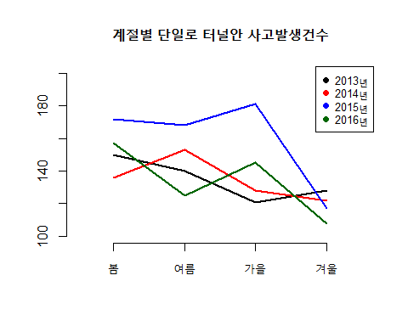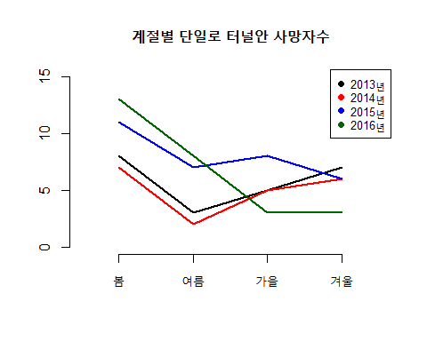 ### 여름 발생건수 2016년 최저,2015년 최고

## 계절별 단일로 횡단보도 상 사고 발생건수,사망자수 그래프

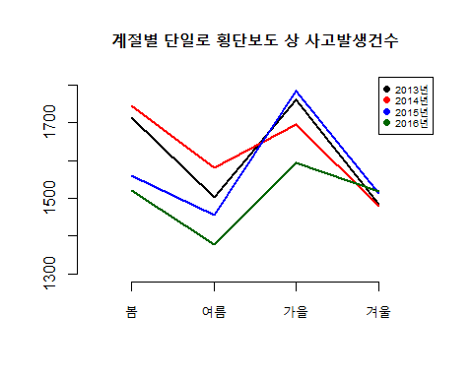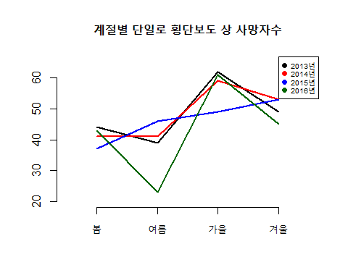 ###모든 연도가 여름에 사고발생건수와사망자수가 낮고,가을에 사고발생건수와 사망자수가 높다.

## 계절별 횡단보도 부근 사고 발생건수,사망자수 그래프

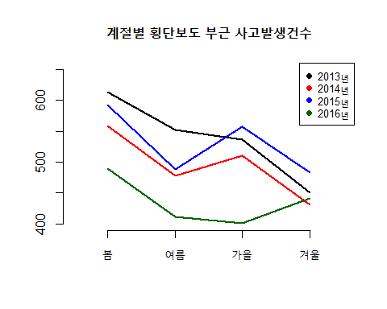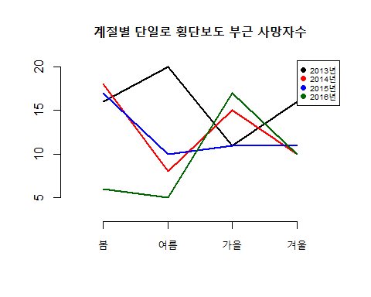 ###2013년 여름에 사고발생건수가 제일 높고 사망자수도 제일 높다. 2016년 가을에 사고발생건수가 제일 낮지만 사망자수는 제일 높다. 모든연도가 다른계절들보다 봄에 발생건수가 높다.

## 계절별 교량 위 사고 발생건수,사망자수 그래프

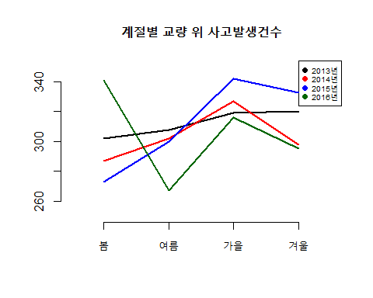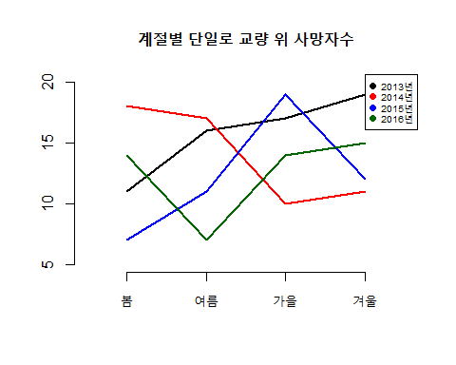 ###모든연도가 다른 계절들에 비해 여름에 발생건수가 낮고 가을에 발생건수가 높다.

## 계절별 고가도로 위 사고 발생건수,사망자수 그래프

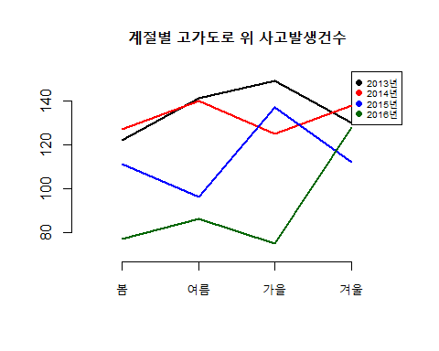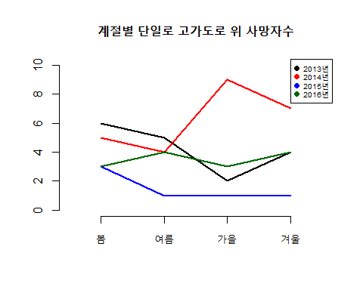

## 계절별 지하차도.도로.내 사고 발생건수,사망자수 그래프

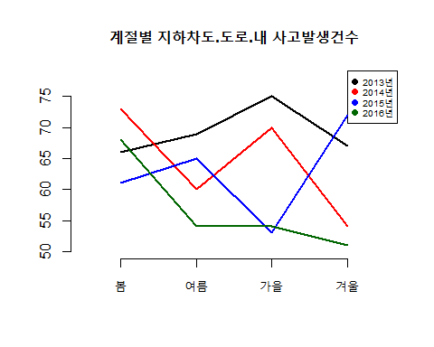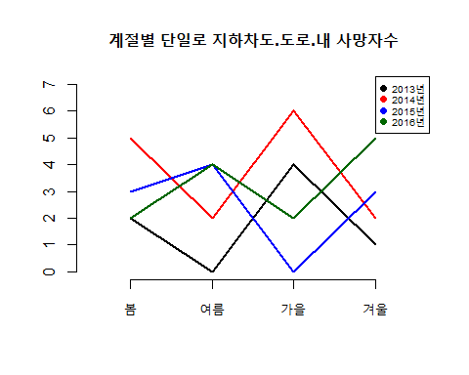 ###2016년 여름에 발생건수가 제일 낮지만 사망자수는 2015년과 같은 수치로 제일 높다.

## 계절별 교차로 내 사고 발생건수,사망자수 그래프

## [1] 16901 16788 18246 14776

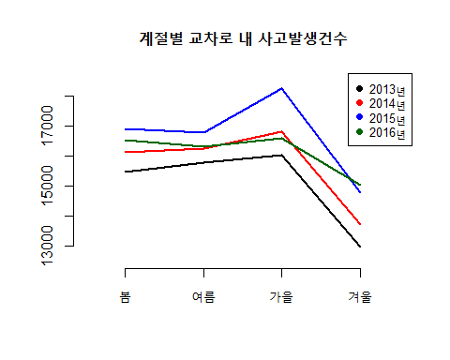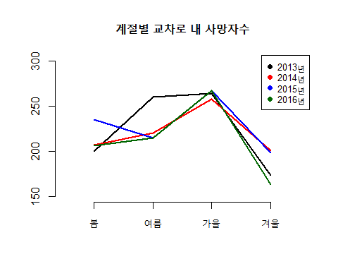 ###사고 발생건수는 모든연도에서 비슷한 비율로 상승,하강한다. 사고 발생건수에 비해 2013년 여름에 사망자수가 제일 높다.

## 계절별 교차로 부근 사고 발생건수,사망자수 그래프

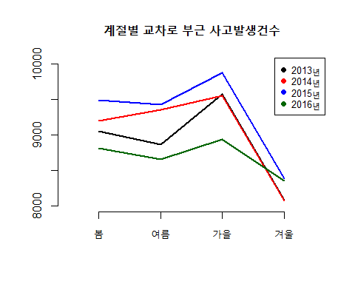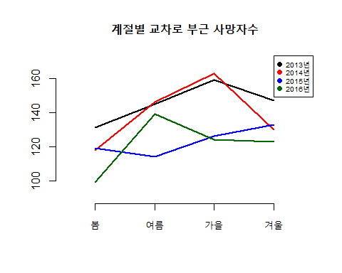 ###사고 발생건수는 모든연도에서 비슷한 비율로 상승,하강한다. 사망자수는 2015년이 사건발생건수에 비해 낮게 나타났다.